
ZWC/智伟创盘装自动烧录机

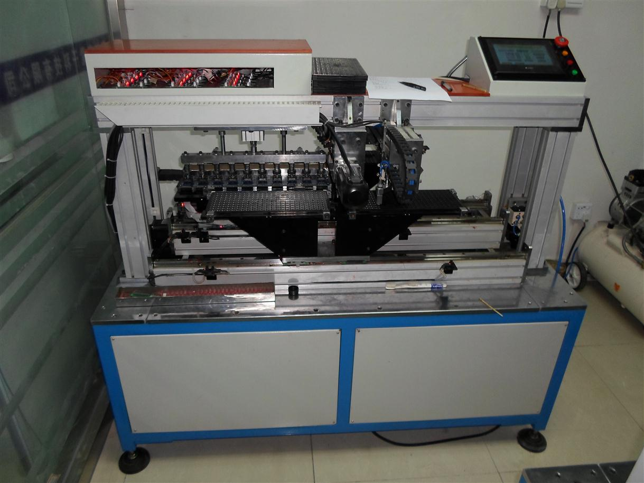
主要功能：取代人手取放IC，节省时间，机器代替人，减小误操作率，避免漏烧录，IC装反，人工操作造成引脚变形，人员的难管理等问题。
具体性能如下：
- 客户可以自己决定是否要利用现有的手动烧录器来完成自动化，一个作业员可以同时操作两台或三台以上自动烧录机到达数量后会自动停止烧录。
- 出料处可以自动分选好料与坏料，分别放到指定的地方分开摆放。
- 触摸屏可以自动显示良品数量与次品数量以及总数量。
- 机械异常时会自动停机，可由触摸屏提示中文说明，方便用户排除故障。

因客户要求不一样机器实际与以上图片外观可能会有差异,请知悉!

深圳市智伟创电子科技有限公司
Sales manager:Lef_liu/刘育非
手机: 18922813960 15920283426
电话:0755 -29019992 传真：0755-29019992
地址:深圳市龙华新区和平东路金銮时代大厦
网址：http://www.szzwckj.com

